# مقدمه و طرح مسئله اصلی

کشور چین در دهه‌ی گذشته شریک اول تجاری ایران بوده است و یکی از حوزه‌های چشمگیر همکاری‌های اقتصادی ایران و انرژی از جنس تجارت و سرمایه‌گذاری، انرژی محسوب می‌شود. به طوری که چین بزرگ‌ترین مشتری نفت ایران و به طور متقابل بزرگ‌ترین سرمایه‌گذار خارجی در میادین نفتی ایران بوده است(Erika Holmquist 2020).

همکاری ایران و چین در حوزه انرژی چنان عمیق است که ذیل شدیدترین فشارهای یک‌جانبه اقتصادی از سوی ایالات متحده آمریکا دوام آورده است(Iran & China: A Trade Lifeline, 2023). ایالات متحده بزرگ‌ترین شریک تجاری چین است، با این حال طبق اعلام نهادهای حاکمیتی ایالات متحده آمریکا، به رغم فشارهای تحریمی چین هم‌چنان به خرید نفت از ایران و همکاری با ایران در حوزه انرژی ادامه می‌دهد(Thomas, 2024). انعقاد توافق بلندمدت همکاری راهبردی میان ایران و چین در اوج فشارهای اقتصادی نشان‌دهنده‌ی عزم طرفین در همکاری اقتصادی به ویژه در حوزه انرژی است(Iran and China sign 25-year cooperation agreement, 2021).

در بخش عناوین اصلی برای همکاری‌های جامع 25 ساله حوزه انرژی که در پیش‌نویس سند همکاری‌های راهبردی میان ایران و چین که در سال 1400 از سوی وزارت خارجه ایران منتشر شد، اولین حوزه نفت و انرژی در نظر گرفته شده است ("برنامه همکاری‌های جامع فی‌مابین جمهوری خلق چین و جمهوری اسلامی ایران," 2020). در حوزه نفت انرژی، ابتدا بر روی تامین بلندمدت امنیت انرژی و ایجاد سازوکار واردات پایدار نفت خام از ایران مورد توجه شده است. در مقابل نیز بر روی سرمایه‌گذاری جهت توسعه میادین نفتی ایران تاکید شده است. تشویق شرکت‌های چینی برای سرمایه‌گذاری در طرح‌های برق، انرژی، آب و فاضلاب و هم‌چنین انتقال فناوری و تجربیات در زمینه تدوین برنامه‌ریزی‌های راهبردی به صنعت برق و آب از دیگر عناوین اصلی همکاری در حوزه نفت و انرژی است. هر چند به دلیل روشن نبودن جزییات، نمی‌توان استناد جدی به این پیش‌نویس داشت؛ اما در همین پیش‌نویس بر روی پایداری همکاری در حوزه انرژی تاکید شده است.

از طرف دیگر بررسی منابع چینی در حوزه امنیت انرژی نشان می‌دهد که چین از سال 2012 تاکنون، مفهوم و چارچوب جدیدی را برای امنیت انرژی خود در نظر گرفته است. در چارچوب «چهار انقلاب و یک همکاری»، چین در نظر دارد با ایجاد تحول در بخش‌های بهینه‌سازی مصرف، عرضه انرژی، فناوری انرژی، سیستم انرژی و تقویت همکاری‌های بین‌المللی انرژی در تمام جهات، امنیت انرژی خود را تامین نماید(Chaolin, 2023). بنابراین سوال اصلی پژوهش این است با توجه به سند همکاری راهبردی و هم‌چنین راهبرد تامین امنیت انرژی چین، چه فرصت‌هایی برای افزایش همکاری در ابعاد مختلف همکاری انرژی از جمله تجارت حامل انرژی، انتقال فناوری و شبکه انتقال انرژی وجود دارد.

با توجه به اینکه قرارداد همکاری جامع 25 ساله ایران و چین در شرایط حداکثر فشار تحریمی منعقد شده و افق بلندمدت را در نظر گرفته است، در این پژوهش فرض گرفته می‌شود که تحریم‌ها مانع جدی برای افزایش همکاری میان ایران و چین در حوزه انرژی نیست و طرفین عزم جدی برای افزایش همکاری دارند. هم‌‌چنین در این پژوهش فرض گرفته می‌شود که فرصت همکاری در حوزه تجارت حامل‌های انرژی میان ایران و چین در آینده محدود بوده و بایستی همکاری‌ در حوزه‌های دیگر سیستم انرژی از جمله شبکه انتقال، فناوری تبدیل انرژی و ... گسترش یابد.

# بررسی ادبیات موضوع

پژوهش‌هایی که تاکنون در چارچوب فرصت‌ها و ظرفیت‌های همکاری انرژی میان ایران و چین صورت گرفته است، بیشتر ناظر به تجارت حامل‌های انرژی میان چین و ایران بوده و کمتر به شبکه انتقال، کریدورهای انتقال انرژی و همکاری‌های فناورانه و انتقال فناوری اشاره شده است.

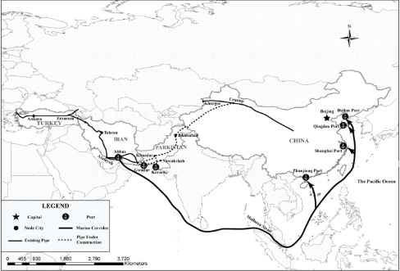پژوهشگران در زمینه‌ی همکاری انرژی میان ایران و چین، ایده‌هایی را مطرح کرده‌اند که کریدور انرژی چین-پاکستان-ایران-ترکیه-روسیه در زمینه گاز و نفت یکی از همین موارد است(Guo, 2019). شکل 1 مربوط به این کریدور پیشنهادی است. هر چند وجود ترکیه به عنوان کریدور انتقال انرژی از آسیای مرکزی به لحاظ اقتصادی مقرون به صرفه نیست، اما پیشنهاد خط لوله انرژی از مبدا ایران به پاکستان و سپس چین از لحاظ اقتصادی امکان‌پذیر است؛ به ویژه آنکه ایران در پروژه خط لوله صلح، تا مرز پاکستان لوله گاز احداث کرده است و بنابراین بخشی از هزینه‌ها قبلا توسط ایران پرداخت شده است.

شکل 1 -کریدور پیشنهاد شده برای همکاری در حوزه انرژی

در ارزیابی و تحلیل راهبردی ([1]SWOT) کریدور پیشنهادی در چارچوب فرصت‌ها عنوان شده است که چین با ساخت این کریدور، مسیرها و منابع انرژی وارداتی خود را متنوع می‌کند. پاکستان می‌تواند از طریق این کریدور انرژی مورد نیاز خود را تامین کند. ایران که به دنبال شکستن سد اقتصادی کشورهای غربی و انزوای سیاسی است، از این طریق می‌تواند صادرات انرژی خود را متنوع سازد.

برخی دیگر از پژوهشگران، همکاری میان کشورهای کریدور چین-پاکستان-ایران-ترکیه-روسیه را فراتر از همکاری در زمینه‌ی انتقال حامل انرژی دانسته و این کریدور را «کریدور انرژی حلقه‌ی طلایی» می‌نامند (Altaf, 2022). چرا که در این کریدور، ظرفیت به اشتراک‌گذاری تخصص فناورانه، فناوری‌ها و تجربه در نفت، گاز و صنایع پترشیمی با تاکید بر حوزه‌های استخراج نفت و گاز، پالایش هیدروکربن، اکتشاف دریایی و توسعه چاه‌های نفتی و گازی وجود دارد.

لازم به ذکر است در ارزیابی نقاط ضعف کریدور، عدم وجود زیرساخت‌های انتقال انرژی به عنوان نقطه ضعف این ابتکار معرفی شده است. بنابراین هر گونه پیشنهاد همکاری چندجانبه و یا دوجانبه با چین که محوریت آن با زیرساخت انتقال انرژی باشد، به احتمال زیاد با استقبال عملی طرف چینی مواجه خواهد شد.

این پیشنهاد همراستا و همسو با برنامه بلندمدت تدوین شده برای کریدور اقتصادی چین-پاکستان (CPEC) می‌باشد. در سند همکاری چین-پاکستان ایجاد یک شبکه لجستیک و بافت صنعتی بر اساس زیرساخت حمل‌و‌نقل بزرگ به عنوان چشم‌انداز منطقه‌ای و بین‌المللی این همکاری معرفی شده است. هم‌چنین در حوزه‌ی انرژی این سند همکاری، ساخت شبکه انتقال و توزیع برق برای پاسخ به تقاضای برق پاکستان تدارک دیده شده و قرار است دو کشور برای امضای قرارداد جهت شبکه‌های خط‌لوله گاز و نفت و برق با یکدیگر مذاکره نمایند. در توافق همکاری‌های جامع ایران و چین نیز، تامین پایدار انرژی چین به عنوان یکی از برنامه‌های همکاری در نظر گرفته شده است. بنابراین ظرفیت خوبی برای تعریف بسترهای همکاری سه جانبه بین ایران، چین و پاکستان، از جمله و به طور مشخص خط لوله انتقال گاز از مبدا ایران و از مسیر پاکستان به چین وجود دارد.

علاوه بر کریدور انرژی چین-پاکستان-ایران-ترکیه-روسیه و همکاری‌های مختلف در چارچوب این کریدور، هم‌چنین پیشنهاد شده است که ایران از ظرفیت لوله‌ی گاز ترکمنستان به چین که از ازبکستان و قزاقستان نیز می‌گذرد، استفاده نماید (Peimani,2014).

# روش تحقیق

روش بررسی و تحقیق در این پژوهش در چارچوب روش «تحلیل روند[2]» قرار دارد. روند یک الگوی تکرارشونده است و تحلیل روند به معنای جمع‌آوری داده به منظور شناسایی این الگو است. در زمانی که رفتار و نیازهای متقاضی به سرعت تغییر پیدا می‌کند، تحلیل روند روشی است که می‌تواند به عنوان پنچره‌ای به نیازهای آتی متقاضی عمل نماید("What Is Trend Analysis in Research? Types, Methods, and Examples,"). دانستن اینکه چگونه تقاضا تغییر می‌کند می‌تواند به اقدام به موقع و سرمایه‌گذاری بر روی حوزه‌هایی که بتواند جوابگوی آن تقاضا باشد، کمک کند. هدف تحلیل روند این است که روند رایج را شناسایی نماید و تعیین کند که چگونه یک روند در طول زمان تغییر می‌کند. این روش به شناسایی فرصت‌ها و نظرات جدید در مفاهیم یا محصولات کمک می‌کند. بنابراین انجام تحلیل روند در اولین مرحله‌ی فاز طراحی، فکر خوبی است. تحلیل روند به عنوان یک روش در پژوهش طراحی (Design Research Methodology) شامل جمع‌‌آوری داده از متقاضای (کالا یا خدمات مشخص) می‌شود. سپس این داده به منظور تعیین روند تحلیل شده و بعد از این مرحله نیز با هدف تعیین پیشرفت آن در طول زمان، مورد تحلیل بیشتری قرار می‌گیرد.

تحلیل روند مزایا و معایبی دارد که نیاز است برای انجام پژوهش آنها را در نظر داشت. در حال حاضر ابزارها قدرتمند و پایگاه‌های اطلاعاتی خوبی برای انجام تحلیل روند وجود دارد که می‌توان داده‌ها را نمونه‌بندی و نتایج تحلیل نمونه‌ها را بر روی شرایط متنوع اعمال کرد.در تحلیل روند، نتایج بدست آمده را می‌توان به راحتی اعتبارسنجی کرد و این یک مزیت محسوب می‌شود. یک مزیت دیگر این است که استفاده از داده‌های آماری، صحت تحلیل را افزایش می‌دهد. علاوه بر این، تحلیل روند را می‌توان تکرار و راستی‌آزمایی نمود و موقعی که لازم باشد، آن را تغییر داد و تنظیم نمود. تحلیل روند دارای معایبی است که بخشی از معایب به ورودی و داده‌های مورد استفاده تحلیل باز می‌گردد؛ اگر صحت داده‌های تاریخی پایین باشد و رویدادهای تصادفی متعددی در آن وجود داشته باشد، می‌تواند اعتبار نتایج بدست آمده را زیر سوال ببرد و هم‌چنین شناسایی عوامل موثر در شکل‌گیری روند را دشوار نماید. بزرگ بودن پایگاه اطلاعاتی نیز می‌تواند موجب دردسر و افزایش هزینه و وقت در تحلیل شود.

لازم به ذکر است انواع مختلفی از روش‌های تحلیل داده با توجه به نوع داده‌های ورودی و روش تحلیل وجود دارد که در اینجا به سه نوع متداول و رایج اشاره می‌شود. این سه نوع روش تحلیل روند عبارتند از: جغرافیایی، زمانی و شهودی. در جدول 1این روش‌ها با یکدیگر مقایسه شده‌اند("Trend Analysis," 2023).

جدول 1مزایا و معایب انواع روش تحلیل روند

|  |  |  |  |
| --- | --- | --- | --- |
| مزایا | معایب | هدف | روش |
| * راحت و قابل اتکا * مفید در تشخیص نقاط مشترک و متفاوت | * این روش محدود به جغرافیا است * ممکن است تحت تاثیر دیگر عواملی که مخصوص متقاضای است، قرار بگیرد؛ مانند فرهنگ | تحلیل روند بر اساس موقعیت جغرافیایی تقاضا | جغرافیایی |
| * مفید در پیش‌بینی رخدادهای آینده بر اساس رخدادهای گذشته * مفید در ارزیابی کیفیت اثرگذاری سیاست‌ها و رویکروهای کلان متقاضی بر روی رفتار | * دارای خطا است * روندها ممکن است قابل تکرار نباشند | تحلیل روند تقاضا در یک بازه‌ی زمانی | زمانی |
| * در جایی که داده‌های آماری زیادی وجود ندارد، برای پیش‌بینی مناسب است | * تاکید بیش از حد بر روی دانش و منطق آینده‌پژوهان * مستعد سوگیری محقق * دشوارترین روش تحلیل روند * دقت پایین | تحلیل روند تقاضا بر اساس توضیح منطقی، الگوهای رفتاری یا دیگر عناصر استنباط شده توسط یک آینده‌پژوه | شهودی |

در این پژوهش، هر سه روش جغرافیایی، زمانی و شهودی جهت احصای فرصت‌های همکاری مورد استفاده قرار می‌گیرد. ورودی و داده‌های تحلیل نیز عمدتا بر اساس منابع چینی به طور خاص اداره آمار چین و گزارش دورنمای موسسه پژوهشی شرکت ملی نفت چین در افق 2050 است. فرایند استفاده از روش تحلیل روند به این صورت است که روندهای مربوط به تولید داخلی، مصرف و تجارت خارجی حامل‌های انرژی بررسی می‌شوند و سپس بر اساس این بررسی، فرصت همکاری در حوزه‌های مختلف عرضه انرژی اولیه، شبکه انتقال و انتقال فناوری تبدیل انرژی احصا می‌شود.

# یافته‌ها

شکل 2 میزان کل تولید و مصرف انرژی چین را در دهه‌ی اخیر نشان می‌دهد(CNPC, 2020). همانطور که از این دو شکل مشخص است، چین اگر چه رویکرد اتکا به داخل دارد، اما در دهه‌ی اخیر همواره بین مصرف و تولید انرژی شکاف وجود داشته است و نیاز دارد این شکاف را با واردات انرژی (معادل یک میلیارد تن ذغال‌سنگ در سال 2019- تقریبا 13 میلیون بشکه در روز) پر کند.

شکل 2- میزان مصرف و تولید کل انرژی چین در دهه‌ی اخیر

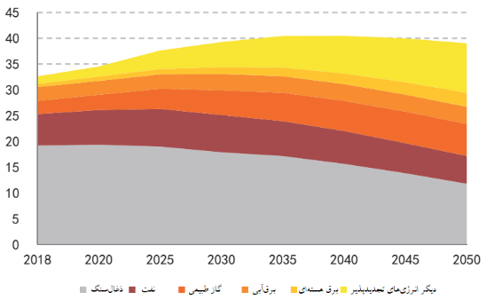در شکل 3 نیز پیش‌بینی مربوط به تقاضای انرژی و ترکیب انرژی چین در افق سال 2050 میلادی نشان داده شده است(CNPC, 2020). شکل 3 تغییرات مربوط به سبد واردات انرژی چین را نشان می‌دهد. بر این اساس، عمده واردات چین را نفت، گاز طبیعی و ذغال‌سنگ تشکیل می‌دهد؛ هر چند واردات ذغال‌سنگ در دهه‌ی اخیر روند 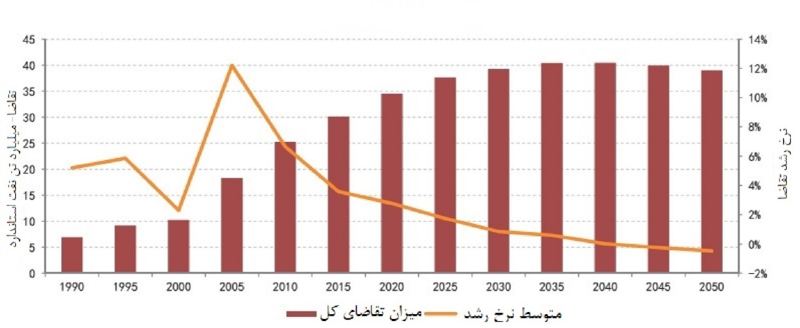کاهشی داشته است.

شکل 3- میزان کل و ترکیب تقاضای انرژی چین در افق سال 2050 میلادی

شکل 4- میزان کل و ترکیب تقاضای انرژی چین در افق سال 2050 میلادی

شکل 2 در کنار نمودار شکل 3 که برآورد اتری (ETRI) موسسه تحقیقاتی وابسته به شرکت ملی نفت چین است، گزاره‌های واضحی را از آینده بازار انرژی چین نشان می‌دهد. اول اینکه چین تلاش کرده است انرژی مورد نیاز خود را تولید نماید، اما همیشه بین تولید و تقاضا، فاصله‌ی قابل توجهی وجود دارد که باید با واردات جبران شود. بر اساس نمودارهای مذکور، هر چند تقاضای چین در افق 2050 کاهش پیدا خواهد کرد اما چین تا سال 2040 متقاضای جدی انرژی، به ویژه گاز و نفت ‌خواهد بود.

نمودار‌های واقع شده در شکل 2 و شکل 3 در کنار شکل 4 که مربوط به تقاضای کل انرژی چین در افق 2050 است، نشان می‌دهند که در صادرات انرژی فسیلی به چین در 20 سال آینده فرصت وجود دارد.

شکل 5 به وضعیت واردات و تقاضای نفت چین در چند سال اخیر مربوط می‌شود (china General Administration of Customs, 2021). از نمودارمربوط شکل 5 می‌توان متوجه شد که روند تقاضا و واردات چین در چند سال اخیر رو به افزایش بوده است(Mi, 2021) ؛ هر چند در سال 2021 به دلیل افزایش قیمت نفت، واردات چین کاهش یافته است.

شکل 5- سبد واردات انرژی چین در دهه‌ی اخیر

شکل 6 و شکل 7 به ترتیب روند تقاضای نفت در چین و ترکیب موارد مصرف نفت در افق 2050 را نشان می‌دهد(Mi, 2021). بر اساس دو شکل مذکور، تقاضای نفت تا سال 2030 روند افزایشی خواهد داشت اما به واسطه کاهش مصرف نفت در بخش سوخت صنعت، تقاضای نفت از سال 2030 به بعد کاهش خواهد داشت.

شکل 6 میزان تقاضا و واردات نفت چین در سال‌های گذشته و پیش‌بینی در افق 2050

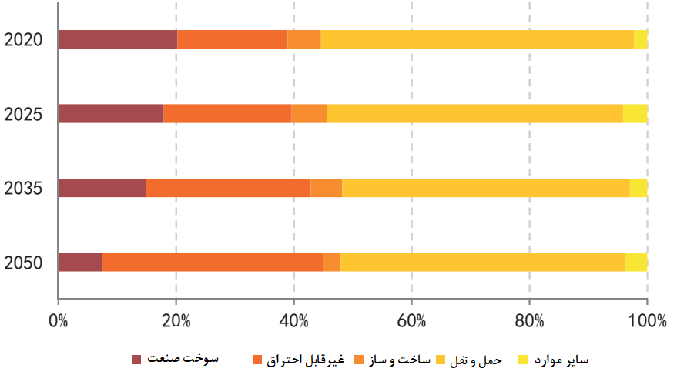

شکل 7 تغییر ترکیب تقاتضای نفت چین در افق 2050

در شکل 8 که مقاصد عمده واردات نفت چین نشان داده شده است، در حال حاضر روسیه و کشورهای خاورمیانه مهم‌ترین تامین‌کنندگان نفت چین محسوب می‌گردند. از طرف دیگر می‌توان مشاهده کرد که بین کشورهای مختلف در بازار نفت چین، تناسب و توازن برقرار است.

شکل 8 مبادی مهم واردات نفت چین بر اساس میلیون بشکه در روز در سه سال متوالی

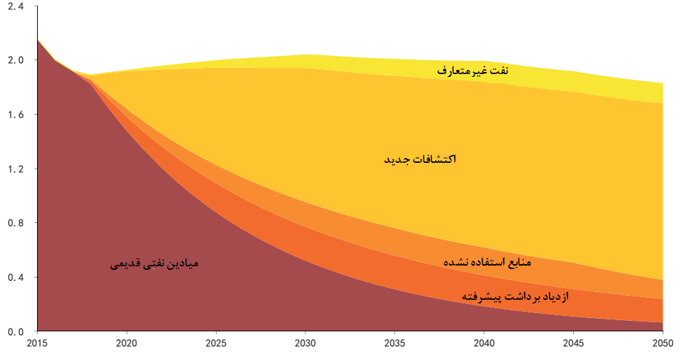بررسی شکل 9 نشان می‌دهد که علاوه بر فرصت‌ها و ظرفیت‌های برآورده شده از شکل 5 و شکل 6 که نرخ رشد تقاضای نفت را نشان می‌دهند، ظرفیت بالقوه بیشتری برای صادرات نفت به چین وجود دارد؛ چرا که عمده میزان تولید نفت چین در افق 2030 وابسته به اکتشافات جدید است که در این زمینه از نظر امکان‌سنجی و صرفه اقتصادی عدم قطعیت‌هایی وجود دارد.

شکل 9 ترکیب تولید نفت خام چین در افق 2050 بر اساس میلیون بشکه در روز

در یک جمع‌بندی (مقایسه‌ی شکل 6 و شکل 9) سه سناریو در مورد میزان واردات نفت چین در افق 2030 و پنجره فرصت ایران در این رابطه وجود دارد که این سه سناریو در جدول 1 نشان داده شده است. طبق جدول مذکور چین در سناریوی حداکثری، 4 میلیون بشکه نفت خام در روز به واردات خود تا سال 2030 افزوده خواهد کرد و بر اساس این سناریو ایران فرصت زیادی باری تعریف همکاری دوجانبه در زمینه توسعه میادین نفتی با چین خواهد داشت. در سناریوی بینابین که به واقعیت نزدیک‌تر است، واردات نفت چین 2 میلیون بشکه افزایش خواهد داشت و در نتیجه فرصت کمتری برای تعریف همکاری دوجانبه وجود دارد. در سناریوی حداقلی که بسیار خوشبینانه است، پنجره فرصت برای تعریف همکاری دوجانبه با چین بسته است، چرا که چین افزایش واردات نخواهد داشت.

جدول 2- سناریوی‌های واردات نفت چین در افق 2030

|  |  |  |  |
| --- | --- | --- | --- |
|  | شرح سناریو | تخمین تولید بر اساس سناریو (میلیون بشکه در روز) | تخمین میزان افزایش واردات بر اساس سناریو (میلیون بشکه در روز) |
| سناریوی 1 | حداکثری: از منابع تولید نفت چین تنها استخراج از میادین نفتی قدیم صورت خواهد گرفت | 1 | 3 |
| سناریوی 2 | بینابین: از منابع تولید نفت چین، اکتشافات جدید محقق نخواهد شد. | 2 | 2 |
| سناریوی 3 | حداقلی: از منابع پیش‌بینی شده تولید نفت چین، تمام آنها محقق خواهد شد. | 4 | 0 |

آمار مربوط به گاز طبیعی چین در شکل 10 و شکل 11 نشان داده شده است (Wuhan Bohui Oilfield Engineering Services). مقایسه روند واردات گاز چین در سال‌های اخیر با روند تقاضای پیش‌بینی شده در افق 2050، نشان‌دهنده‌ی این است که در مقایسه با نفت، در بازار گاز چین برای ایران فرصت بیشتری وجود دارد.

شکل 10 آمار مربوط به تولید، مصرف و واردات گاز چین در دهه‌ی اخیر میلادی بر اساس میلیارد متر مکعب

نمودار شکل 1*0* ناظر به تقاضای گذشته چین و نمودار شکل 11 ناظر به تقاضای گاز چین در افق سال 2050 میلادی است.

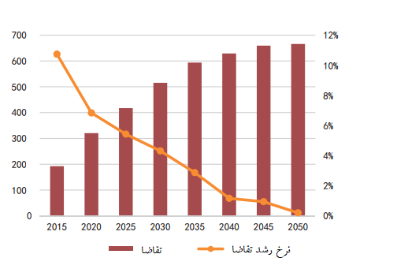

شکل 11 روند تقاضای گاز طبیعی چین در افق 2050 بر اساس میلیارد متر مکعب

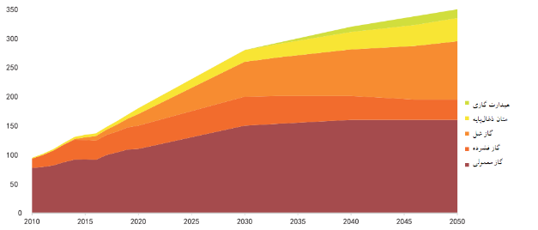از طرف دیگر نمودار شکل 12 که مربوط به پیش‌بینی روند تولید گاز چین در افق 2050 است (Wuhan Bohui Oilfield Engineering Services)، نشان می‌دهد در سال 2050 که تولید گاز چین به مقدار بیشینه‌ی خود می‌رسد، همچنان بین تقاضا و تولید گاز چین حدود 300 میلیارد متر مکعب شکاف وجود دارد.

شکل 12 تولید گاز چین در افق 2050 بر اساس میلیارد متر مکعب

بر اساس شکل 13 که عمده تامین‌کنندگان LNG چین را نشان داده است (china energy network 2021)، هم میزان واردات گاز چین رو به افزایش است و از طرف دیگر با توجه به مناقشه سیاسی استرالیا با چین، این احتمال وجود دارد که چین دیگر کشورها را جایگزین استرالیا کند. چین در حال حاضر بزرگ‌ترین واردکننده LNG در جهان است.

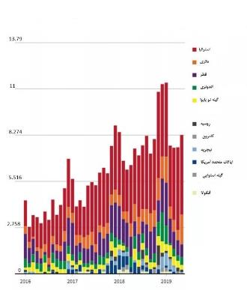

شکل 13تامین‌کنندگان عمده LNG چین در سال 2019 میلادی بر اساس معادل یک میلیارد مکعب گاز طبیعی

در اینجا دو سناریو در واردات گاز چین در افق 2030 با توجه به مقایسه‌ی بین تقاضای آتی (نمودار شکل 11) و برآورد تولید آتی (نمودار شکل 12) وجود دارد که در جدول 2 نشان داده شده است. در سناریوی حداقلی، تمام ظرفیت‌های مورد نظر چین برای تولید گاز محقق می‌شود و در نتیجه میزان افزایش واردات گاز در افق 2030، 70 میلیارد متر مکعب خواهد بود. در سناریوی حداکثری، به دلیل وجود عدم‌قطعیت‌های فناوری و اقتصادی در حوزه گاز شل، چین نمی‌تواند از ظرفیت این حوزه تولید نماید و در نتیجه واردات گاز 120 میلیارد متر مکعب افزایش خواهد یافت.

|  |  |  |  |
| --- | --- | --- | --- |
|  | شرح سناریو | تخمین تولید بر اساس سناریو (میلیارد متر مکعب در سال) | تخمین میزان افزایش واردات بر اساس سناریو (میلیارد متر مکعب در سال) |
| سناریوی 1 | حداقلی: تمام ظرفیت‌های مربوط به منابع تولید گاز چین محقق خواهد شد | 300 | 70 |
| سناریوی 2 | حداکثری: ظرفیت مربوط به تولید گاز شل محقق نخواهد شد | 250 | 120 |

جدول 3-سناریوهای واردات گاز چین در افق 2030

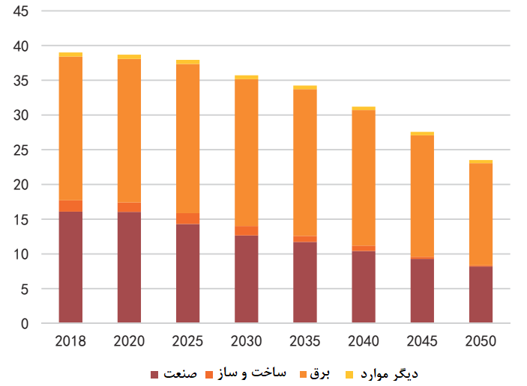در شکل 14 روند تقاضای ذغال‌سنگ چین در افق 2050 به تکفیک هر بخش نشان داده شده است (china energy network 2021)؛ ذغال‌سنگ دو مصرف عمده در بخش صنعت و تولید برق دارد که به دلیل برنامه‌های کاهش تولید کربن چین، انتظار می‌رود که تقاضای ذغال‌سنگ چین به مرور زمان کاهش یابد و به رقم 3.5 میلیارد تن در سال 2030 برسد.

شکل 14 تقاضای ذغال‌سنگ چین در افق 2050 به تفکیک هر بخش، واحد 1 میلیارد تن

از طرف دیگر در نمودار شکل 15 نشان داده شده است که چین در تامین ذغال‌سنگ مورد نیاز، خودکفاست و واردات بخش کوچکی از ذغال‌سنگ چین را تامین می‌کند؛ به عنوان مثال واردات ذغال‌سنگ در سال 2022، تنها به اندازه 10 درصد تولید در سال 2019 محسوب می‌شود. بنابراین با توجه به کاهش تقاضا در افق 2030 و خودکفایی چین در تولید ذغال‌سنگ در سال‌های گذشته (نمودار مربوط به دورنمای تولید ذغال‌سنگ در دسترس نیست)، بنابراین پنجره فرصت برای تعریف همکاری دوجانبه جهت تامین ذغال‌سنگ چین بسته است.

شکل 15 روند تولید و واردات ذغال‌سنگ چین در چند سال اخیر، واحد 1 میلیارد تن

در شکل 16 که مبادی مهم واردات ذغال‌سنگ چین نشان داده شده است (china energy network 2021)، سهم استرالیا به دنبال مناقشه سیاسی در سال 2021 میلادی میان بقیه کشورهای صادرکننده ذغال‌سنگ از جمله اندونزوی و روسیه تقسیم شده است. در یک جمع‌بندی می‌توان اظهار کرد با وجود اینکه سهم استرالیا حذف شده است، اما پنجره فرصت برای تعریف همکاری دوجانبه در تامین ذغال‌سنگ چین، حتی در کوتاه مدت نیز بسته است. با توجه به اینکه چین در زمینه‌ی نیروگاه برق ذغال‌پایه دارای فناوری‌های پیشرفته است(Fan, 2018)، می‌توان برای سرمایه‌گذاری چین در بخش تولید برق ایران، همکاری تعریف کرد.

شکل 16 منابع مهم واردات ذغال‌سنگ چین در سال‌های اخیر، واحد میلیون تن

علاوه بر حامل‌های انرژی و سوخت‌های کربن‌پایه، چین در حوزه‌ی انرژی‌های تجدیدپذیر توانمندی‌های فناورانه قابل توجهی دارد و یکی از قطب‌های بزرگ توسعه فناوری تجدیدپذیر در جهان است. در حال حاضر چین بزرگ‌ترین تولیدکننده توربین بادی و صفحات فتوولتائیک در جهان است(China leads global renewable energy development, 2019) و تاکنون 14 برنامه برای توسعه انرژی‌های تجدیدپذیر را طراحی و اجرا کرده است. چین در نظر دارد تا سال 2025، 33 درصد از برق مصرف جامعه از انرژی‌های تجدیدپذیر تامین گردد و در افق 2030 میلادی 1.2 میلیارد کیلووات ظرفیت انرژی تجدید‌پذیر نصب شده داشته باشد(14th Five-Year Plan for Renewable Energy Development). بنابراین یکی از حوزه‌های مهم همکاری در حوزه‌ی انرژی با چین، انتقال فناوری‌های تجدیدپذیر است.

در شکل 17 و شکل 18روند تولید برق چین در افق 2050 و تقاضای برق در سال‌های گذشته نشان داده شده است. مطابق شکل 18، روند تولید برق در چین هم‌تراز با روند افزایشی تقاضای برق در چین پیش‌رفته است و می‌توان گفت چین در مسئله برق خودکفاست.

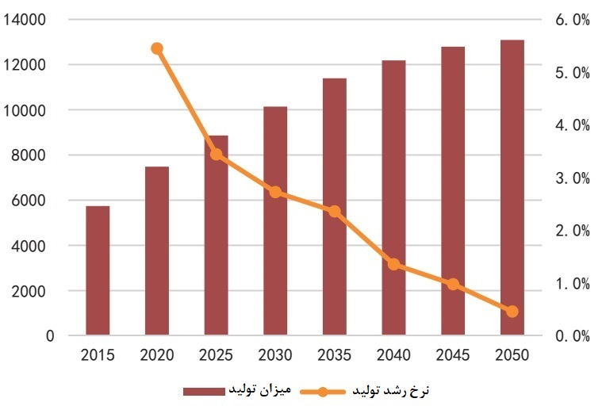

شکل 17 تولید برق بر اساس تراوات ساعت

دورنمای تولید برق در شکل 17 نشان می‌دهد که چین هم‌چنان تلاش خواهد کرد خودکفایی خود را حفظ کند . در نتیجه ایران فرصت کمی در صادرات انرژی به چین دارد. اما مسئله دیگری که وجود دارد و می‌تواند حائز اهمیت باشد، اتصال شبکه برق ایران به چین از طریق پاکستان که به پایداری شبکه برق کشور کمک می‌کند. اما در کوتاه‌مدت با توجه به کمبود شدید عرضه انرژی در پاکستان، این پیشنهاد نمی‌تواند عملیاتی شود و باید آن در چارچوب یک همکاری بلند‌مدت در نظر گرفت.

شکل 18 تولید و مصرف برق بر اساس تراوات ساعت

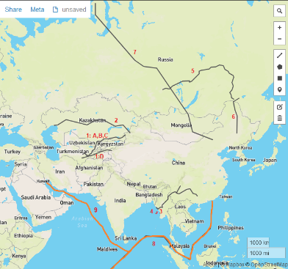در شکل 19، کریدورهای انتقال انرژی به چین نشان داده شده است. چین کریدورهای متنوعی را برای انتقال انرژی و تامین واردات خود تدارک دیده است. این کریدورها شامل مسیرهای زمینی (خط لوله) و مسیرهای دریایی است. مسیرهای زمینی به رنگ مشکی و مسیرهای دریایی به رنگ نارنجی است.

شکل 19 کریدورهای کنونی انرژی به چین

جزییات مربوط به این کریدورها در جدول 3 آمده است. بر اساس اطلاعات این جدول، کریدورهای انرژی از مبدا روسیه، بیشترین ظرفیت را به خود اختصاص داده‌اند (معادل 4 میلیون بشکه در روز). این موضوع نشان می‌دهد که روسیه در آینده مهم‌ترین نقش را در تامین امنیت انرژی چین ایفا خواهد کرد. ایران به عنوان یک کشور مستقل و مقتدر در منطقه جنوب غرب آسیا و کنترل‌کننده تنگه هرمز می‌تواند چین را برای داشتن یک سهم مشخص از بازار نفت این کشور متقاعد نماید.

جدول 4 کریدورهای ترانزیت انرژی به چین

|  |  |  |  |  |  |  |  |
| --- | --- | --- | --- | --- | --- | --- | --- |
| **مبدا کریدور** | **نام کریدور** | **ظرفیت/سالانه** | **معادل ظرفیت (هزار بشکه نفت در روز)** | **کل طول کریدور (کیلومتر)** | **جزییات** | **مزایا** | **معایب** |
| آسیای مرکزی (*West East Gas Pipeline 2*) | CACGP (1 در شکل 19) | Bcm 85 | 1464 | 1833 | مسیر A در سال 2009 عملیاتی شد؛ مسیر B در سال 2010 عملیاتی شد؛ مسیر C در سال 2014 عملیاتی شد؛ مسیر D در دست تکمیل است | بیشتر نیاز گاز وارداتی چین را تامین می‌کند و منطقه آسیای جنوب شرقی و اقیانوس هند را دور می‌زند | از زمان راه‌اندازی این خط، به لحاظ مزیت اقتصادی واردات گاز طبیعی از آسیای مرکزی به صرفه نیست. |
| KCOP (2 در شکل 19) | 20 میلیون تن | 401 | 2798 | در سال 2009 راه‌اندازی شد | وابستگی چین به نفت خاورمیانه را کاهش داده است؛ مسیرهای تامین نفت چین را امن‌تر کرده است؛ موثر در تامین پایدار و طولانی مدت نفت چین . | میزان نفت صادراتی به چین از طریق این خط لوله کافی نیست |
| میانمار | MCGP (3 در شکل 19) | Bcm 12 | 206 | 2520 | در سال 2013 راه‌اندازی شد | در برطرف‌سازی کمبود انرژی در جنوب غرب چین موثر بوده است، در تامین انرژی امنیت ایجاد کرده و به تنوع مسیرهای گاز وارداتی کمک کرده است. | میانمار هم‌اکنون تنها bcm 4 گاز در سال به چین صادرات می‌کند؛ دو سوم ظرفیت طراحی شده باید وارد گردد. |
| MCOP (4 در شکل 19) | 22 میلیون تن | 441 | 771 | در سال 2017 راه‌اندازی شد | اساسا نفت خریداری شده از خاورمیانه را به طور زمینی منتقل می‌کند و تنگه مالاکا را دور می‌زند، مسیر انتقال را بسیار کوتاه‌تر و هزینه واردات نفت از خاورمیانه را کاهش می‌دهد. | ظرفیت دور زدن این مسیر تنها 10 درصد حمل‌و‌نقل دریایی است |
| روسیه | ESPO (5 در شکل 19) (*Eastern Siberia oil pipeline*) | 80 میلیون تن | 1604 | 3801 | در سال 2009 عملیاتی شد | در کاهش هزینه‌ها موثر بوده استو بازدهی واردات نفت چین از روسیه را بالا برده که قبلا متکی به ریل بود؛ نیاز چین به متنوع‌سازی تامین نفت را برآورده کرده و امنیت انرژی را تضمین نموده است. | نگرانی‌های روسیه در مورد صعود چین مشکلاتی برای دو کشور جهت ادامه تعمیق همکاری در زمینه نفتی ایجاد کرده است. |
| RCOP (6 در شکل 19) | 50 میلیون تن | 1003 | 1056 | اولین خط لوله در سال 2011 عملیاتی شد |
| 15 میلیون تن | 301 | 941 | دومین خط لوله در سال 2018 عملیاتی شد |
| RCGP (7 در شکل 19) (*Power of Siberia 2*) | Bcm 30 | 516 | 2594 | خط غربی تحت مذاکره است | واردات گاز طبیعی از روسیه به چین کمک می‌کند که ساختار انرژی خود را به عنوان ملتی که می‌خواهد مصرف گاز را به جای ذغال‌سنگ افزایش دهد، تغییر بدهد. | واردات گاز چین از خط غربی باید به جنوب شرق چین منتقل شود که منجر به افزایش هزینه‌ها در مقایسه با خط شرقی می‌شود |
| Bcm 50 | 860 | خط شرقی تحت ساخت است |
| **مسیرهای دریایی** | **تنگه مالاکا؛ اقیانوس آرام (8 در شکل 19)** |  |  |  |  | حمل‌و‌نقل دریایی کم‌هزینه‌ترین راه برای انتقال نفت در مسافت‌های بلند است. | ریسک زیادی وجود دارد؛ راه‌های جایگزین کم و محدود؛ اهمیت ژئواستراتژیک و شرایط پیچیده امنیتی. |
|  | **تنگه هرمز؛ منطقه جنوب غرب آسیا (9 در شکل 19)** |  |  |  |  | واردات انرژی (نفت و گاز) از منطقه غرب آسیا دارای صرفه‌ی اقتصادی است. | از نظر منطقه‌ای، منطقه جنوب غرب آسیا (خاورمیانه) بزرگ‌ترین صادرکننده انرژی به چین است که عمده انرژی صادراتی از تنگه هرمز می‌گذرد |

در شکل 20 و شکل 21، سهم مبادی و مسیرهای مختلف انتقال نفت و گاز به چین نشان داده شده است(*bp Statistical Review of World Energy*, 2023). در شکل 19، تنگه‌ی مالاکا و تنگه‌ی هرمز سهم زیادی در انتقال نفت به چین دارند؛ این در حالی است که طبق نمودار شکل 3، نیمی از واردات انرژی چین را نفت تشکیل می‌دهد.

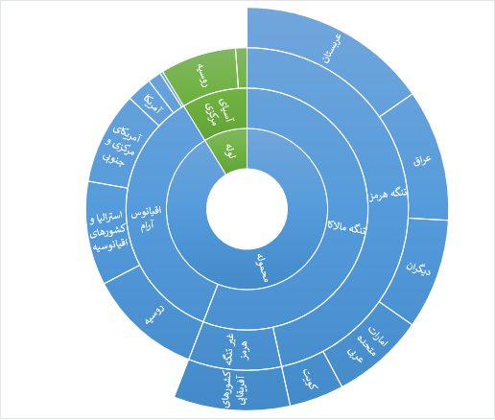

شکل 20 نمودار وزن مبادی و مناطق جهان در تامین نفت چین سال 2023

بنابراین چین نیاز دارد وابستگی خود را به تنگه‌ی مالاکا و هم‌چنین تنگه‌ی مالاکا کاهش دهد. چین برای انجام این کار یا باید کریدورهایی را توسعه بدهد که تنگه‌ی مالاکا و هرمز را دور می‌زنند و یا سهم مبادی واردات نفتی را که از تنگه‌‌های مذکور عبور نمی‌کنند در سبد واردات نفت خود افزایش بدهد. بنابراین توسعه ظرفیت خط لوله گوره به بندر جاسک و صادرات نفت از بندر جاسک، گزینه‌ی جذابی برای کشور چین است(ایرنا, 1402). البته باید در نظر داشت با توجه به اینکه نفت صادر شده از منطقه غرب آسیا هم‌چنان باید از تنگه‌ی مالاکا عبور نماید و نیز ظرفیت لوله‌های نفتی از مبدا روسیه به چین که قابل توجه است (3 میلیون بشکه در روز)، نشان می‌دهد چین به سمت گزینه‌ی دوم تمایل زیادی دارد و بنابراین می‌توان گفت بازار نفت چین در آینده، بازار فزاینده‌ی قابل توجهی برای ایران نخواهد بود.

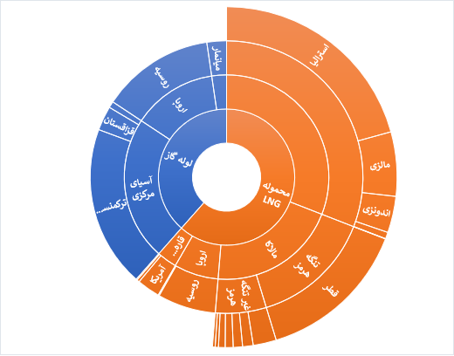

شکل 21 مبادی و مسیرهای تامین گاز چین در سال 2023

البته لازم به ذکر است که بر اساس شکل 21، چین در زمینه‌ی واردات گاز وابستگی به تنگه‌ی مالاکا ندارد، چرا که عمده تامین‌کنندگان گاز چین (استرالیا، روسیه، ترکمنستان، مالزی، قطر)، از مسیرهای جایگزین تنگه‌ی مالاکا به چین گاز صادر می‌کنند. بنابراین اگر ایران بتواند پیشنهادی بدهد که گاز چین را از مسیری به غیر از تنگه مالاکا تامین کند، این پیشنهاد می‌تواند برای طرف چینی جذاب باشد.

از طرف دیگر به گفته کارشناسان چینی، این کشور دو مشکل عمده در تامین انرژی خود دارد: اول اینکه منابع انرژی را نه می‌توان متنوع کرد و نه تامین‌کنندگان آن می‌توانند تضمین کنند که منابع انرژی را به اندازه کافی تامین می‌کنند. دوم اینکه، کریدور انتقال انرژی تحت سلطه تنگه مالاکاست. چین نیاز دارد کریدورهای جدید باز کند که وابستگی به تنگه مالاکا را کم کند.ایران می‌تواند با ارائه پیشنهادهای همکاری دوجانبه و چندجانبه در حل چالش‌های مربوط به کریدورهای انرژی نقش‌افرینی کند.

هر چند اکتشافات لازم جهت انجام تخمین دقیق‌تر منابع گازی و نفتی ایران در شمال و شمال شرق کشور هنوز صورت نگرفته است، اما ظرفیت همکاری با چین در این حوزه‌ها وجود دارد(*طرح توسعه میدان گازی توس کلید خورد*, 1402). گاز و نفت کشف شده می‌تواند در اتصال به کریدورهای دیگر در آسیای مرکزی و حتی افغانستان به چین منتقل شود. وضعیت افغانستان در مقایسه با پاکستان، از نظر ثبات سیاسی و امنیتی به مراتب پیچیده‌تر است. وضعیت کشورهای آسیای مرکز از جمله ترکمنستان و تاجیکستان دارای ثبات بیشتری و احتمال بیشتری برای همکاری با چین از طریق این کشورها وجود دارد. در شکل 22 نمای شماتیک از کریدور مد نظر را نشان می‌دهد.

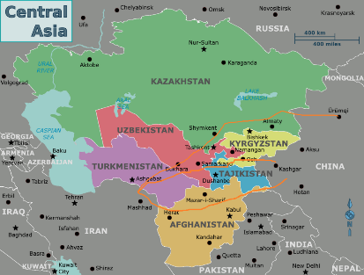

شکل 22 کریدورهای پیشنهادی برای انتقال انرژی از شمال کشور به چین

از مجموع نمودارهای مربوط به واردات نفت، گاز طبیعی و ذغال‌سنگ چین، می‌توان گفت روسیه کشور بسیار مهمی برای چین محسوب می‌شود. بنابراین تعریف هر گونه بستر سه جانبه در حوزه انرژی با مشارکت روسیه و چین از آن جهت که روسیه به نوعی رقیب ایران در تامین انرژی چین محسوب می‌گردد، می‌تواند حائز اهمیت باشد.

# نتیجه‌گیری و توصیه‌های سیاستی

بررسی روند تقاضا و واردات چین در سال‌های گذشته و هم‌چنین دورنمای تقاضای انرژی چین نشان می‌دهد چین در آینده نزدیک هم‌چنان مصرف‌کننده جدی انرژی در جهان خواهد بود و در صادرات انرژی فسیلی به چین در 20 سال آینده فرصت وجود دارد؛ هر چند این فرصت در افق 2050 آب خواهد رفت. بنابراین توسعه همکاری‌های کنونی میان ایران و چین در حوزه انرژی و هم‌چنین تعریف همکاری‌های جدید در حوزه‌ی مورد نظر برای طرف‌های همکاری لازم خواهد بود و نباید از آن غافل شد.

در رابطه با افق بازار نفت چین ابتدا این نکته لازم به ذکر است که بررسی واردات نفت چین از مبادی مختلف نشان می‌دهد که بین کشورهای مختلف در بازار نفت چین، تناسب و توازن برقرار است. بنابراین نمی‌توان تقاضای نفت ایران در بازار نفت چین را در سال‌های آینده به طرز قابل توجهی بزرگ دانست. ظرفیت همکاری ایران با چین در زمینه کریدور انتقال نفت بیشتر است؛ یعنی ایران نفت را با خط لوله‌‌ای که خارج از تنگه‌ی هرمز قرار دارد، به چین صادر نماید. این تحلیل با نگاه منطقه‌ای نیز بیش‌تر تقویت می‌شود؛ چرا که در حال حاضر منطقه آسیای مرکزی (روسیه و کشورهای CIS) و منطقه‌ی خاورمیانه مهم‌ترین تامین‌کنندگان نفت چین محسوب می‌گردند و بنابراین ممکن است چین مناطق دیگر را برای واردات انرژی در دستور کار خود قرار بدهد؛ مانند آنگولا که به عنوان یک کشور آفریقایی به طور متوسط یک میلیون بشکه نفت در روز به چین صادر کرده است. از طرف دیگر، دورنمای 2050 چین از مصارف نفت نشان می‌دهد که چین از مصرف نفت به عنوان سوخت حمل و نقل و سوخت بخش صنعت در حال فاصله گرفتن است که این موضوع بیانگر این است، تقاضای نفت چین با شتاب کمتری نسبت به زمان کنونی افزایش خواهد یافت.

روند سال‌های گذشته و هم‌چنین پیش‌بینی دورنمای واردات گاز چین نشان می‌دهد که واردات گاز چین نسبت به نفت شتاب بیشتری در سال‌های آینده خواهد داشت؛ بنابراین حوزه‌ی گازی، حوزه‌ی جذاب‌تری نسبت به نفت برای همکاری‌های دوجانبه و هم‌چنین چندجانبه خواهد بود. اما مسئله مهمی که در واردات گاز چین وجود دارد، مسئله کریدورهای انتقالی است. در حال حاضر بیشتر واردات گاز چین در قالب محموله‌های LNG صورت می‌گیرد که برای امنیت انرژی چین به دلیل عبور از تنگه‌های هرمز و تنگه‌های مالاگا دارای خطر است. بنابراین پیشنهاد تامین گاز چین و کریدور انتقال گاز به غرب چین از شمال شرق ایران (منابع گازی ایران در شمال کشور) برای طرف چینی جذابیت بیشتری خواهد داشت.

در زمینه‌ی ذغال‌سنگ لازم به ذکر است که چین در حال کاهش مصرف ذغال‌سنگ است و از طرف دیگر چین از نظر منابع ذغال‌سنگ دارای خودکفایی است. بنابراین فرصت‌های همکاری زیادی در زمینه‌ی ذغال‌سنگ با چین وجود نخواهد داشت. اما از آنجا که چین دارای توانمندی‌های فنی در زمینه نیروگاه برق ذغال‌پایه و پتروشیمی ذغال‌پایه است، می‌توان در زمینه انتقال فناوری‌ها و توانمندی‌های مذکور به ایران همکاری تعریف کرد. می‌توان گاز و سوخت آزاد شده به ازای احداث نیروگاه ذغالی را به طرف چینی فروخت. علاوه بر حامل‌های انرژی و سوخت‌های فسیلی، می‌توان در انتقال فناوری‌ مربوط به انرژی‌های تجدیدپذیر با چین همکاری تعریف نمود.

در زمینه‌ی شبکه برق نیز هر چند پاکستان در زمینه تامین برق و هم‌چنین پایداری شبکه برق به شدت مشکل دارد، اما در بلندمدت تبادل برق و اتصال شبکه برق دو کشور ایران و چین از طریق پاکستان می‌تواند به پایداری شبکه برق پاکستان و ایران در دوره‌های قله‌ی مصرف کمک کند. همکاری با چین در زمینه اتصال شبکه برق، بالاترین سطح همکاری در حوزه انرژی محسوب می‌شود.

در نهایت نکته‌ای در رابطه با بازار انرژی چین حائز اهمیت است، کشور روسیه می‌باشد. روسیه همسایه چین و دارای بیشتر مرز زمینی با چین است و هم‌چنین دارای منابع غنی گاز و نفت است؛ در حال حاضر نیز روسیه کشور یکی از بزرگ‌ترین بازیگران در زمینه تامین انرژی چین محسوب می‌شود. از طرف دیگر روسیه با چین دارای بالاترین سطح همکاری راهبردی است. بنابراین در تعریف همکاری‌های بلندمدت در حوزه انرژی با چین، لازم است رفتار و سیاست‌های روسیه در قبال بازار انرژی چین را هم مدنظر قرار دارد.

# منابع

Erika Holmquist , ohan Englund. (2020). "China and Iran – an unequal friendship".

*Iran & China: A Trade Lifeline*. (2023). <https://iranprimer.usip.org/blog/2023/jun/28/iran-china-trade-lifeline>

Thomas, Clayton. (2024). *Iran’s Petroleum Exports to China and U.S. Sanctions*. (IN12267). Retrieved from <https://crsreports.congress.gov/product/pdf/IN/IN12267>

*Iran and China sign 25-year cooperation agreement*. (2021). <https://www.reuters.com/world/china/iran-china-sign-25-year-cooperation-agreement-2021-03-27/>

Chaolin, Ma. (2023). "The historical evolution of my country's energy security concept and energy security policy since the founding of the People's Republic of China". *Hubei Social Sciences*(2). <https://doi.org/10.13660/j.cnki.42-1112/c.016046>

Guo, Fei-fei .(2019). "Strategic analysis on the construction of new energy corridor". *Energy Reports,* Vol. 5, PP. 828-841.

Altaf, Moaz. (2022). "Pooling Regional Energy between China, Iran, Pakistan, Turkey, and Russia". *Policy Perspectives* <https://doi.org/https://doi.org/10.13169/polipers.19.1.ra2>

Peimani, H. (2014). China and Iran: Energy Security Cooperation, but not Much More. east asian policy, 2(4). https://research.nus.edu.sg/eai/wp-content/uploads/sites/2/2017/11/Vol2No4_HoomanPeimani.pdf

Trend Analysis. (2023). <https://think.design/user-design-research/trend-analysis/>

What Is Trend Analysis in Research? Types, Methods, and Examples. <https://www.quantilope.com/resources/what-is-trend-analysis-in-research-process-types-example>

CNPC, E. (2020). world and china energy 2050 outlook. <https://data.eastmoney.com/report/zw_strategy.jshtml?encodeUrl=rG8YlTgvX4xfimU4+mMMKJ/SWcNmhmcIuDl05M/q/VE>

China General Administration of Customs. (2021). Retrieved 2021, from https://www.zrmcorp.com/index.php/zhongrongmaoxinwen/xingyezixun/120.html

China National Bureau of Statistics. *main energies export and import volume*. Retrieved from https://data.stats.gov.cn/easyquery.htm?cn=C01

China Energy Big Data Report. (2020, may 21). *Energy Comprehensive Chapter.* Retrieved from https://www.cctd.com.cn/show-16-202635-1.html

Mi, Wang. (2021). *Beijing Zhiyan Kexin Consulting Co*. Retrieved february 10, 2022, from https://www.chyxx.com/industry/202202/995009.html

Wuhan Bohui Oilfield Engineering Services Co. *china oil imports declined in 30 years*. Retrieved february 8, 2022, from http://www.bohui-china.com/index.php?a=lists&catid=45

China Energy Network. (2021, July 23). Retrieved from https://www.china5e.com/news/news-1118724-1.html

China Coal Market Network. (2021, July 1). *China's coal import volume ranks first in the world*. Retrieved from https://coal.in-en.com/html/coal-2595281.shtml

Fan, Haojie. (2018). "China’s R&D of advanced ultra-supercritical coal-fired power generation for addressing climate change". *Thermal Science and Engineering Progress*, 364-371.

*China leads global renewable energy development*. (2019). <http://www.nea.gov.cn/2019-08/21/c_138326148.htm>

*14th Five-Year Plan for Renewable Energy Development*. Retrieved from <https://www.ndrc.gov.cn/xxgk/zcfb/ghwb/202206/P020220602315308557623.pdf>

West-East Gas Pipeline 2. Retrieved from https://www.gem.wiki/West-East_Gas_Pipeline_2

Eastern Siberia–Pacific Ocean Oil Pipeline. Retrieved from https://www.gem.wiki/Eastern_Siberia%E2%80%93Pacific_Ocean_Oil_Pipeline#cite_note-:0-8

Project Details, Power of Siberia 2–Sayansk Branch Pipeline. Retrieved from https://www.gem.wiki/Power_of_Siberia_2_Gas_Pipeline#Project_Details

*bp Statistical Review of World Energy*. (2023). british petroleum oil company.

*China leads global renewable energy development*. (2019). <http://www.nea.gov.cn/2019-08/21/c_138326148.htm>

برنامه همکاری‌های جامع فی‌مابین جمهوری خلق چین و جمهوری اسلامی ایران.(2020). سایت وزارت امور خارجه ایران.

ایرنا.(21 آذر 1402) .*نخستین عملیات بارگیری نفت از پایانه صادراتی" جاسک " بزودی انجام می‌شود*. https://www.irna.ir/news/85319951

*طرح توسعه میدان گازی توس کلید خورد*. (1402). شانا. https://www.shana.ir/news/630464

1. Strong-Weak-Opportunity-threat
2. Trend Analysis